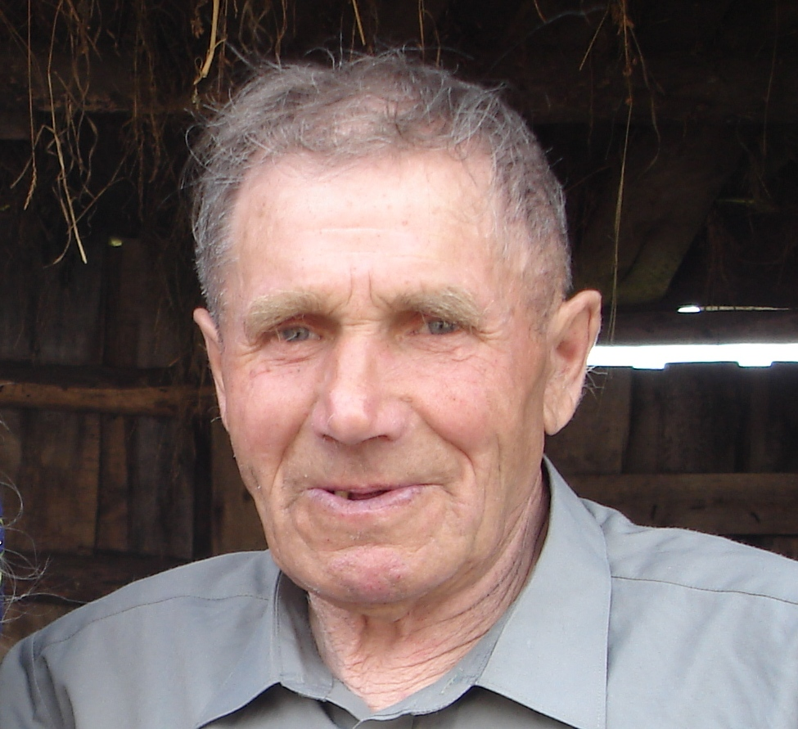

Н.И.Сафонов родился 22 мая 1933 года в селе Гришино в семье колхозников.

После окончания Гришинской начальной школы работал в колхозе.

С 1954 по 1957 г. служил в Советской Армии. После службы проработал трактористом до ухода на пенсию в 1993 году.

За высокие показатели в развитии колхозного производства Н.И.Сафонов награжден орденом Труждового Красного Знамени /1973/, медалью «Ветеран труда».

(Дедушка Габдрахманова Артура)